Использование дидактических пособий

для логопедических занятий

Чтобы дошкольники с удовольствием посещали логопедические занятия и с интересом выполняли предложенные им задания, необходимы интересные дидактические игры и пособия.

В своей работе я использую различные дидактические пособия для индивидуальных и подгрупповых логопедических занятий на автоматизацию поставленных звуков, развитие мелкой моторики, совершенствования грамматических категорий, формирование связной речи и так далее. Данные пособия помогают разнообразить занятие, повысить эффективность коррекционной работы.

Для заинтересованности детей при выполнении артикуляционной гимнастики я использую дидактическое пособие – обезьянка. В комплекте находятся 12 мордочек на липучках с изображением основных артикуляционных упражнений. Выбирая нужную мордочку я прикрепляю ее к голове обезьянки, демонстрируя детям артикуляционные движения.

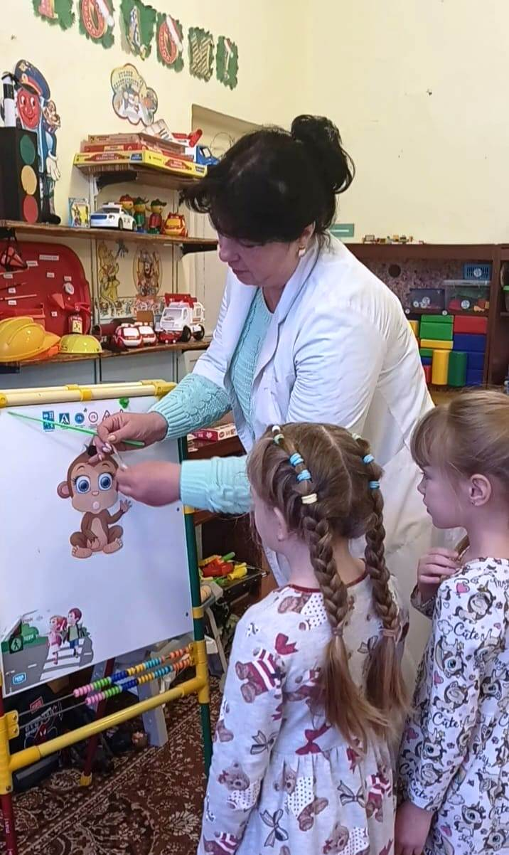 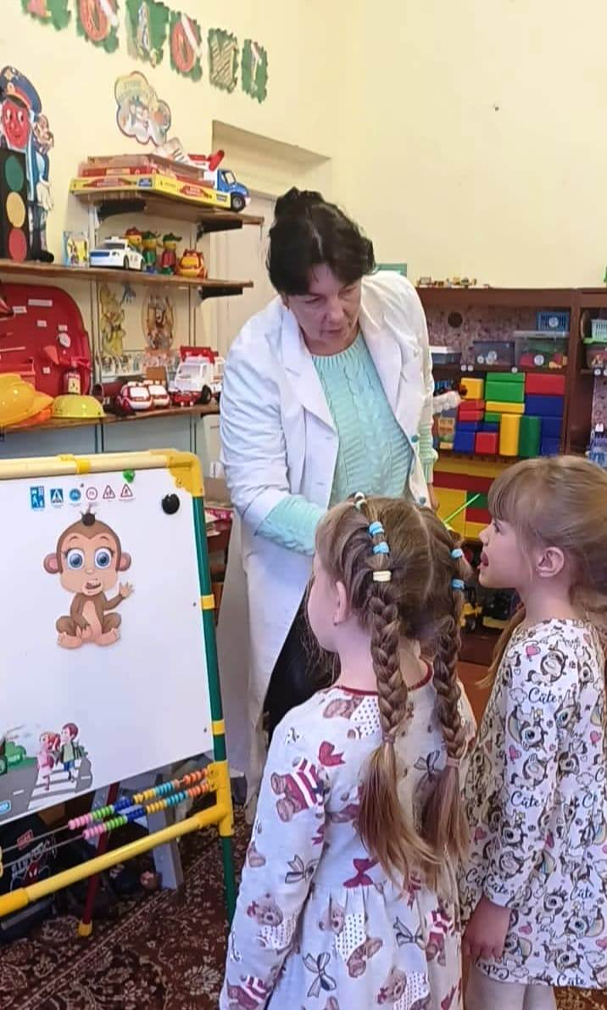

Также в своей работе я использую многофункциональное пособие «шапочки для пальцев». Изучаем название пальчиков во время игры. Учимся отличать правую и левую руки. Развиваем внимание. Для деток, которые путаются в оттенках и цветах - игра так же будет полезной на закрепление этих знаний. Шапочки выполнены из приятного материала.

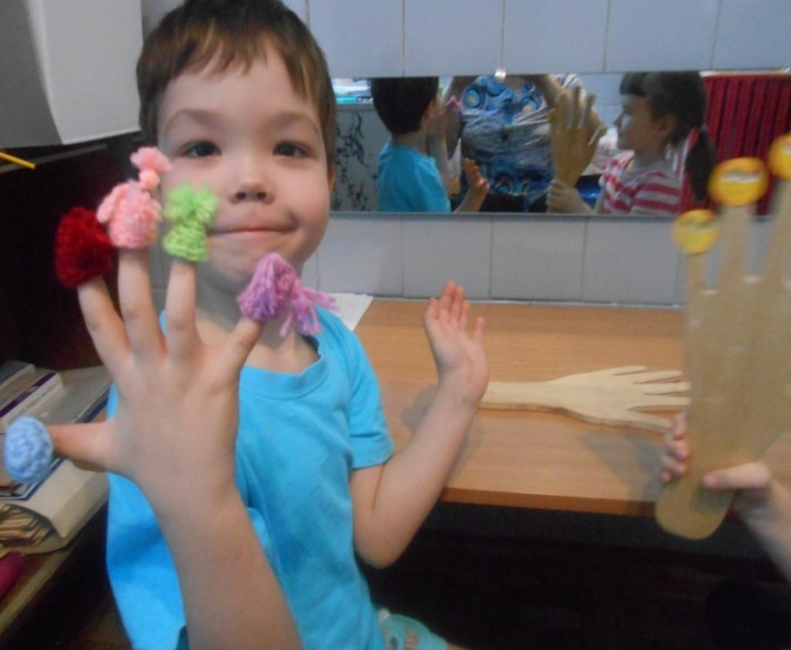 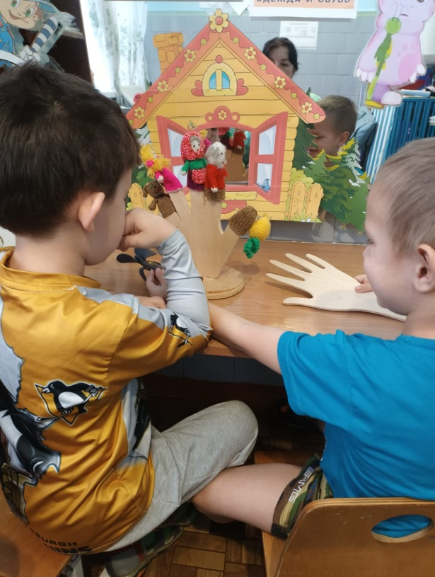

Еще одним дидактическим пособием, которое я использую при работе с детьми со звуками – это «Звуковые шапочки». В пособие входят шапочки, с изображением какого-либо животного и карточки с изображением слов, в которых есть определенный звук. Ребенок надевает выбранную им шапочку и имитирует звуки выбранного животного. После чего по команде логопеда ребенок должен выбрать картинку с изображением своего звука и произнести то, что изображено на карточке. Данное упражнение помогает детям при автоматизации звуков.

